6．2．2 用坐标表示平移
[教学目标]
1．知识技能
掌握坐标变化与图形平移的关系；能利用点的平移规律将平面图形进行平移；会根据图形上点的坐标的变化，来判定图形的移动过程．

2．数学思考
发展学生的形象思维能力，和数形结合的意识．

3．解决问题
用坐标表示平移体现了平面直角坐标系在数学中的应用．

4．情感态度
培养学生探究的兴趣和归纳概括的能力，体会使复杂问题简单化．
[教学重点与难点]
1．重点：掌握坐标变化与图形平移的关系．
2．难点：利用坐标变化与图形平移的关系解决实际问题．
[教学过程]

一、引言
上节课我们学习了用坐标表示地理位置，本节课我们继续研究坐标方法的另一个应用．

二、新课
展示问题：教材第56页图．
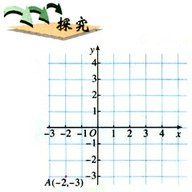
（1）如图将点A（－2，－3）向右平移5个单位长度，得到点A₁，在图上标出它的坐标，把点A向上平移4个单位长度呢？
（2）把点A向左或向下平移4个单位长度，观察他们的变化，你能从中发现什么规律吗？
（3）再找几个点，对他们进行平移，观察他们的坐标是否按你发现的规律变化？
规律：在平面直角坐标系中，将点（x，y）向右（或左）平移a个单位长度，可以得到对应点（x+a，y）（或（ ， ））；将点（x，y）向上（或下）平移b个单位长度，可以得到对应点（x，y+b）（或（ ， ））．
教师说明：对一个图形进行平移，这个图形上所有点的坐标都要发生相应的变化；反过来，从图形上的点的坐标的某种变化，我们也可以看出对这个图形进行了怎样的平移．
例 如图（1），三角形ABC三个顶点坐标分别是A（4，3），B（3，1），C（1，2）．
（1）将三角形ABC三个顶点的横坐标后减去6，纵坐标不变，分别得到点A₁、B₁、C₁，依次连接A₁、B₁、C₁各点，所得三角形A₁B₁C₁与三角形ABC的大小、形状和位置上有什么关系？
（2）将三角形ABC三个顶点的纵坐标都减去5，横坐标不变，分别得到点A₂、B₂、C₂，依次连接A₂、B₂、C₂各点，所得三角形A₂B₂C₂与三角形ABC的大小、形状和位置上有什么关系？
引导学生动手操作，按要求画出图形后，解答此例题．
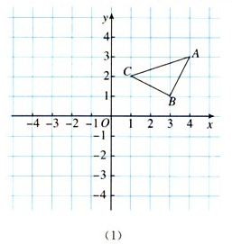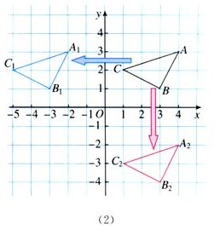
解：如图（2），所得三角形A₁B₁C₁与三角形ABC的大小、形状完全相同，三角形A₁B₁C₁可以看作将三角形ABC向左平移6个单位长度得到．类似地，三角形A₂B₂C₂与三角形ABC的大小、形状完全相同，它可以看作将三角形ABC向下平移5个单位长度得到．
思考题：
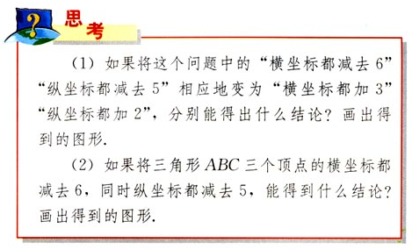
由学生动手画图并解答．
归纳：
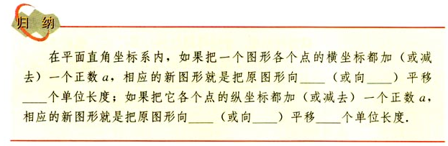

三、练习
教材第58页练习；习题6．2中第1、2、4题．

四、作业
教材第59页第3题．

